N3.27柯又瑄

N5.71侯怡伶

主題網頁程式設計-期中報告 《寵物認養平台》

### 目錄



### 寵物領養平台

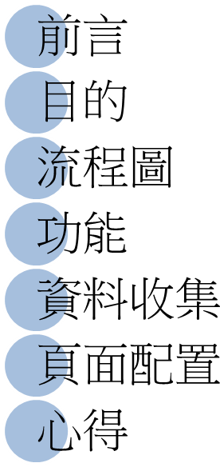

1. .前言

在台灣社會中，許多人會養寵物，但有時候沒有正確的觀念或者是家中有其他因素，想要將寵物送養，尋找一個好人家收養牠們，甚至有些情況，在路上看見被棄養的寵物，想幫助牠們尋找一個家。

另外也會有一群人，希望能夠領養寵物陪伴自己。

這時，卻缺乏一個個體的整合平台，讓送養人與領養人媒合的平台，不單單只有組織或是團體才能夠使用，我希望透過這個寵物認養平台，讓每一個有愛心的人，都能為寵物能尋找一個新的家。

1. 目的

由於現代人幾乎用購買寵物，而等到不愛寵物了，就棄養牠，或虐待牠，或者是沒有能力養寵物的人棄養，有人撿到寵物，卻是沒有能力養，想要上網讓有能力的人去領養，這是一個媒合的平台，也是幫助寵物的平台！

1. 流程圖



1. 功能

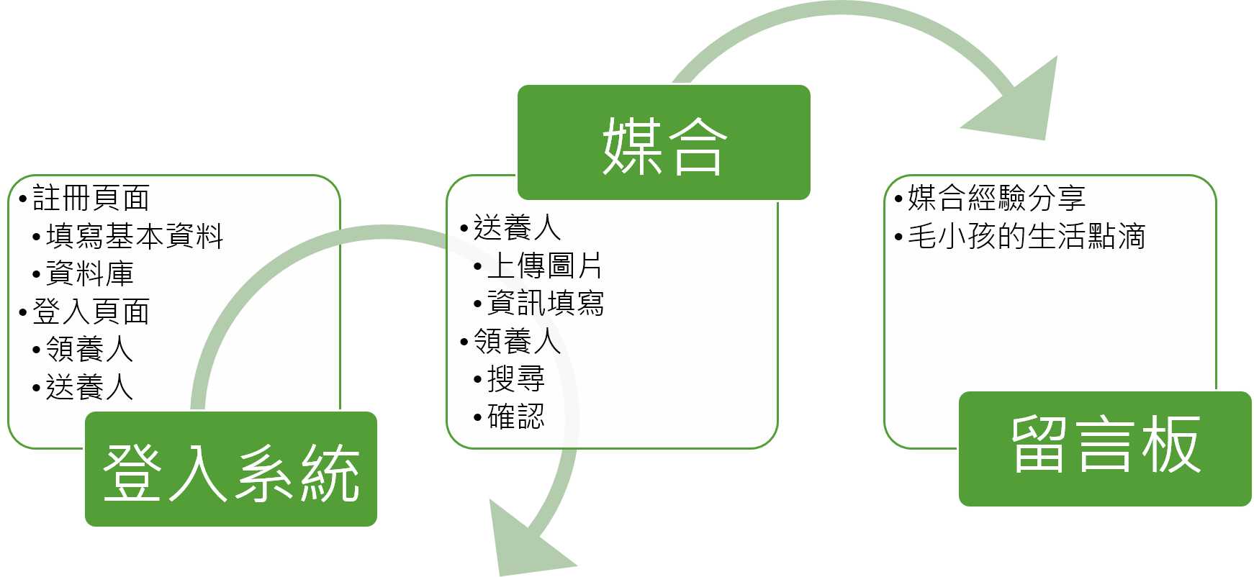

1. 資料收集：

(1) 因為目前所知較大型的平台是由「行政院農院委員會」所辦理的「全國推廣動物認領養平台」，他主要是針對合法的動物團體為送養機構，如：各縣市的動物之家、收容中心、流浪犬之家…等，我的網站希望能與他做出區別，針對每一個個體送養人與領養人。

(2)互動功能：專門為送養人與領養人做出能夠互動的頁面，在送養人方面除了填寫基本資料外，有上傳圖片功能，並且能夠幫作毛小孩寫份自我介紹，幫助牠找下一個家。另外再領養人部分，我設計了許多搜尋選項，有性向搜尋、地圖搜尋、隨機搜尋。

●性向搜尋，在領養的過程中可能有些迷惘，不知道未來的毛小孩能不能與自己契合，所以我設計了一些題目，讓領養人填寫，去判斷出最切合自己的寵物。

●地圖搜尋，我參考「全國推廣動物認領養平台」，他們也有地圖搜尋的部分，因為每個縣市都有需要被幫助的毛小孩，在領養人領養牠們的過程中，可能不希望跑太遠，能夠就近去搜尋目標，實際走訪並看看待領養的毛小孩，所以我增加了這個選項。

●隨機搜尋，有些人可能比較隨緣，靠緣分去找尋心目中的毛小孩，這時可以使用這個功能去隨機推薦幾個毛小孩，讓他們看看介紹在選這與自己切合的毛小孩。

3.使用者目標客群：個體送養人與領養人

在「行政院農院委員會」所辦理的「全國推廣動物認領養平台」，他主要是針對合法的動物團體機構，沒有個體的送養人，如果希望自行送養的話，有些人會在社群軟體貼文，或是到相關粉絲頁公開訊息，這樣的使用觸擊率低，所以本平台希望的使用者目標客群為個體送養人與領養人，讓每個人都有機會把這份愛分享給社會大眾。

4.畫面DEMO與流程UI設計

整體流程架構

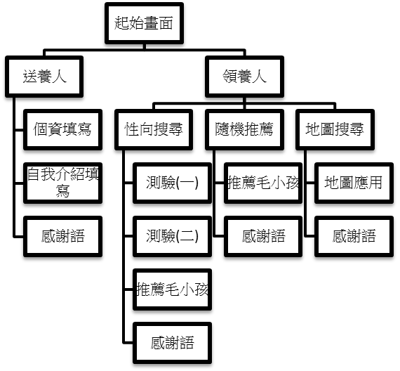

1. 頁面配置

起始畫面，會選擇您為送養人或領養人，這個頁面我想設定的簡單一點，背景可能是會動的圖片，使用Adobe Edge Animate

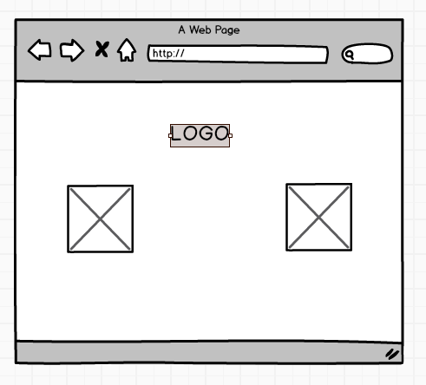

若為送養人，可以幫毛小孩填寫個的個資，就像在幫助他填寫履歷一樣，有上傳圖片的功能，右上角可以顯示以上傳的圖片

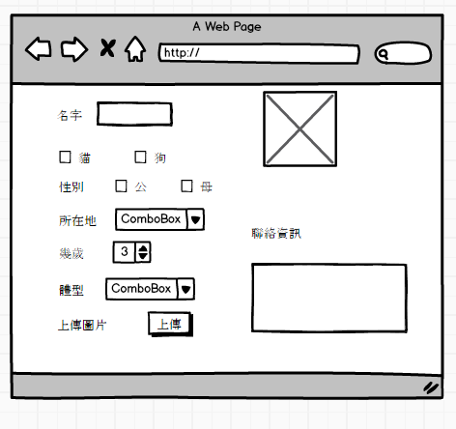

之後，下一步到達這個頁面，須幫他寫一段自我介紹，使他可以推廣給其他人，左邊會是剛剛上傳的圖片，之後如果想不出來要寫什麼的話，有範本可以選擇

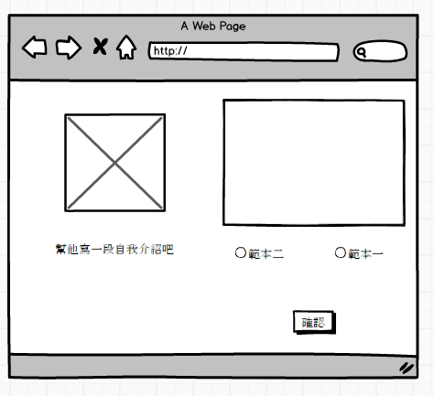

最後會有一段毛小孩給你的感謝語

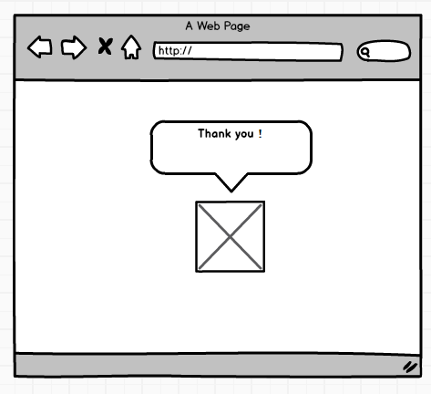

若為領養人，這會到這個頁面取選擇搜尋方式

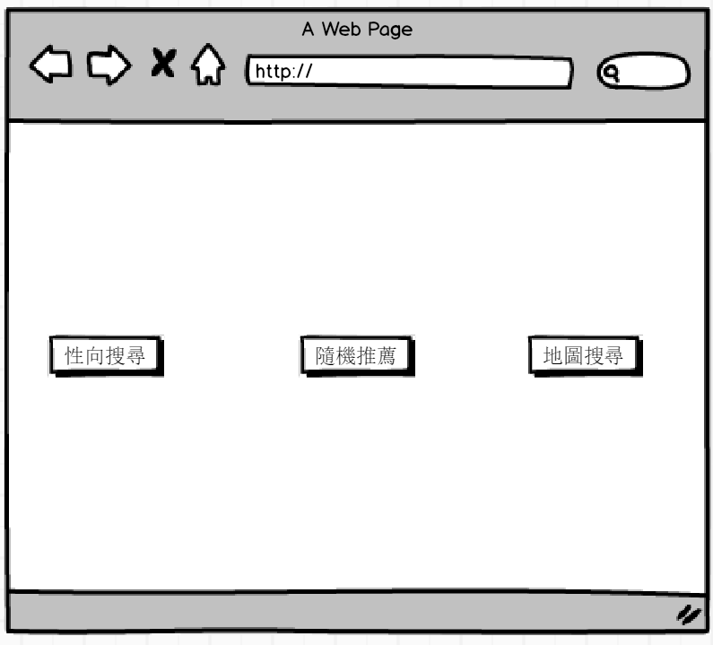

之後會做一些性向分析

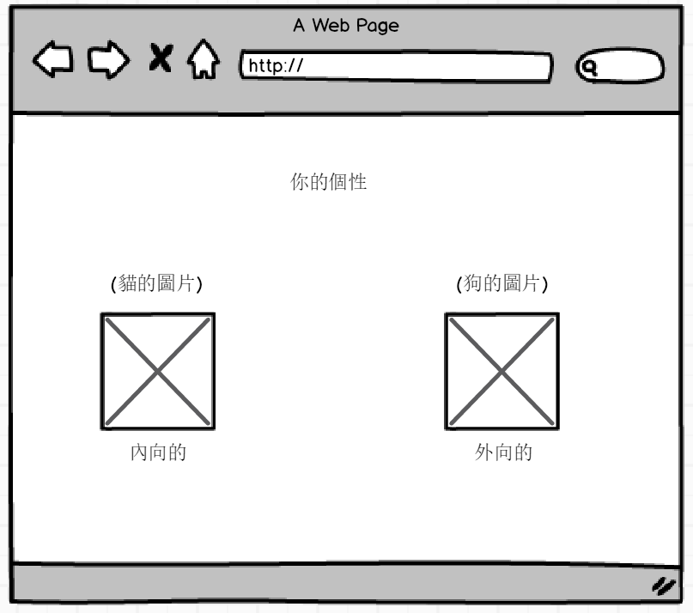

性向分析(二)，未來可能會多一點分析，這還只是暫定

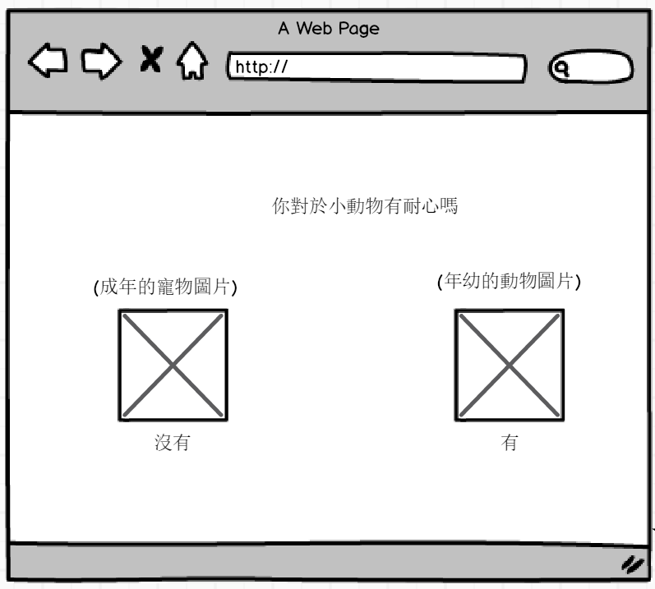

分析完後，會給你具體的5~8個目標選擇

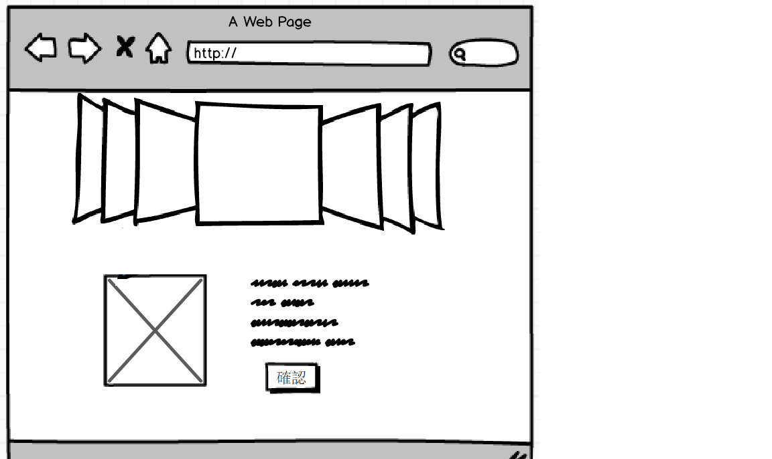

隨機推薦部分，上面會有隨機約5~8個目標可以滑動選擇



地圖搜尋部份，點選目標後就會出現個目標的資訊

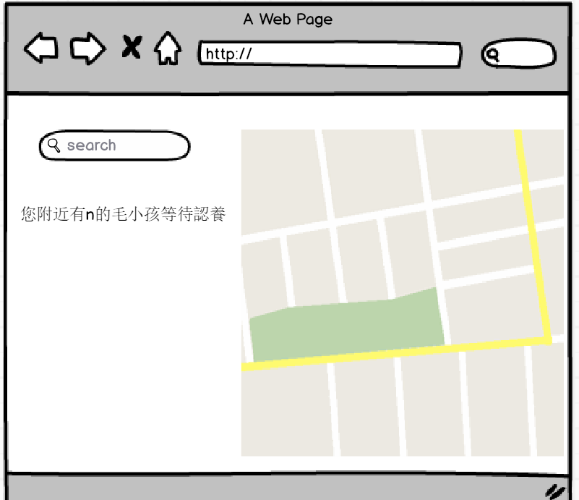





最後會有一段毛小孩給你的感謝語



1. 心得

●柯又瑄：我常常在fb上看到有些人po一些寵物急需認養的資訊，但缺乏一個整合性的平台讓一班的送養人與領養人能媒合，目前已知，政府單位有一個領養平台，但是直提拱給合法的團體使用，當有些個體送養人有資訊想要分享時，就只能自己分享，但個體的聲音很小，我們的點子是可以讓大家都能夠公開平等的分享這份愛心。

●侯怡伶：我本身有過敏不能養寵物，但是我還是會關注跟寵物有關的訊息，我有看小Q拉布拉多那部電影非常感人，還有看日本台跟動物有關的節目，還有看十二夜才知道要認養代替購買，還關注皇阿瑪的粉絲團，因為那個粉絲團的主人非常有愛心跟他朋友檢流浪貓，並且照顧牠們，還替牠們出書，牠們的粉絲團擁作好幾十萬的粉絲，我的國小同學最近有撿到柴犬，但是無法養，想要上網請人收養，所以想要做這個。